Sayın Katılımcılarımız,

Anesteziyoloji ve Reanimasyon Uzmanları Derneği tarafından düzenlenen ARUD 2026 Sempozyumu, 10–11 Nisan 2026 tarihlerinde Ankara’da, Limak Ambassadore Hotel’de gerçekleştirilecektir.

Bu yıl “Kılavuzların Ötesinde” mottosuyla planladığımız sempozyumumuzda; anesteziyoloji ve reanimasyon alanındaki güncel yaklaşımları farklı bakış açılarıyla ele almayı, klinik deneyimlerimizi paylaşmayı ve bilimsel gelişmeleri interaktif oturumlarla tartışmayı amaçlıyoruz. Alanında değerli konuşmacıların katkılarıyla zenginleşecek bilimsel programımızın, mesleki pratiğimize yeni perspektifler kazandıracağına inanıyoruz.

Sizlerin katılımı ve katkılarıyla daha da güçlenecek olan bu bilimsel buluşmada bir arada olmaktan büyük mutluluk duyacağız.

Sempozyumumuza göstereceğiniz ilgi için şimdiden teşekkür eder, 10–11 Nisan 2026 tarihlerinde Ankara’da sizleri aramızda görmekten onur duyarız.

Saygılarımızla,


Prof. Dr. Banu Kılıçaslan

GENEL BİLGİLER
TOPLANTI ADI, TARİHİ, YERİ
“2026 ARUD Sempozyumu”, 10-11 Nisan 2026 tarihlerinde Ankara’da Limak Ambassadore Hotel’de gerçekleştirilecektir.
Sempozyumun resmi dili Türkçe’dir.

ARUD 2026 SEMPOZYUM BAŞKANI
Prof. Dr. Banu Kılıçaslan
Hacettepe Üniversitesi Tıp Fakültesi

ARUD 2026 SEMPOZYUMU ORGANİZASYON KOMİTESİ

Doç. Dr. Aysun Yılbaş
Hacettepe Üniversitesi Tıp Fakültesi
Doç. Dr. Volkan Baytaş
Ankara Üniversitesi Tıp Fakültesi
Prof. Dr. Kutluk Pampal
Gazi Üniversitesi Tıp Fakültesi
Doç. Dr. Başak Akça
Hacettepe Üniversitesi Tıp Fakültesi

ARUD 2026 SEMPOZYUMU BİLİMSEL KURULU

Prof. Dr. Fatma Sarıcaoğlu
Hacettepe Üniversitesi Tıp Fakültesi
Prof. Dr. Murat Sayın
Ankara Etlik Şehir Hastanesi
Prof. Dr. Seda Banu Akıncı
Hacettepe Üniversitesi Tıp Fakültesi
Prof. Dr. Özlem Selvi Can
Ankara Üniversitesi Tıp Fakültesi
Prof. Dr. Esra Özayar
Ankara Bilkent Şehir Hastanesi
Doç. Dr. Gözde İnan
Gazi Üniversitesi Tıp Fakültesi

ORGANİZASYON ve İLETİŞİM
Sempozyum Organizatörü


Diamed Kongre Organizasyon Ltd. Şti.
Gaziosmanpaşa Mah. Turan Emeksiz Cad. No: 14-12 Çankaya – Ankara

Koordinatör: İrem Soytekin-irem@diamed98.com-(0531) 628 4549

SEMPOZYUM BİLİMSEL PROGRAMI
SEMPOZYUM BİLİMSEL PROGRAMI ÇOK YAKINDA İLAN EDİLECEKTİR.
ÖZET GÖNDERİMİ
Temel araştırma, klinik ve deneysel çalışmalar, gözlemsel çalışmalar ve olgu sunumlarının özetleri sözlü sunum için kabul edilecektir.
Özet gönderim son tarihi: 17 Mart 2026
Kongrenin resmi dilleri Türkçe olup, özetler Türkçe ve İngilizce olarak gönderilebilir.
Özetler aşağıdaki alt başlıkları sırasıyla içermelidir:
- GİRİŞ-AMAÇ
- GEREÇ ve YÖNTEM
- BULGULAR
- TARTIŞMA ve SONUÇ
Özetler, yazarın adı, başlığı ve kurumları hariç 350 kelimeyi geçmemelidir. Yazışma bilgileri (ad, soyad, kurum, telefon, cep telefonu, e-posta) ayrı olarak verilmelidir. Gönderilen özetler Bilimsel Komite tarafından değerlendirilecek ve özet sahibi 30 Mart 2026 tarihine kadar bilgilendirilecektir.
Bilimsel komite tarafından kabul edilen özetler, Journal of Anesthesia-JARSS dergisinin ekinde yayımlanacaktır. Kongrede sunulabilmesi ve dergide yayımlanabilmesi için, yazarların en az biri 05 Nisan 2026 tarihine kadar kayıt işlemini tamamlamış olmalıdır. Bir yazar en fazla 2 sözlü sunum yapabilir.
Özetler, Özet Gönderim Formu ile veya e-posta yoluyla irem@diamed98.com adresine gönderilebilir.

SEMPOZYUM ve KONAKLAMA OTELİ
Limak Ambassadore Hotel Ankara
Ankara’nın merkezi konumunda yer alan Limak Ambassadore Hotel, modern ve konforlu toplantı salonları, teknik altyapısı ve profesyonel hizmet anlayışı ile etkinliğimize ev sahipliği yapacaktır. Katılımcılarımıza hem rahat bir konaklama deneyimi hem de verimli bir bilimsel ortam sunacak otel, ulaşım kolaylığı ve yüksek hizmet kalitesi ile organizasyonumuza değer katmaktadır.
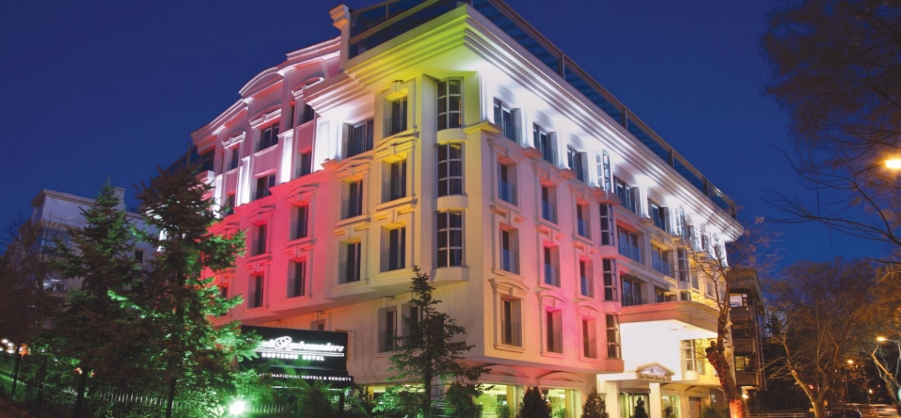
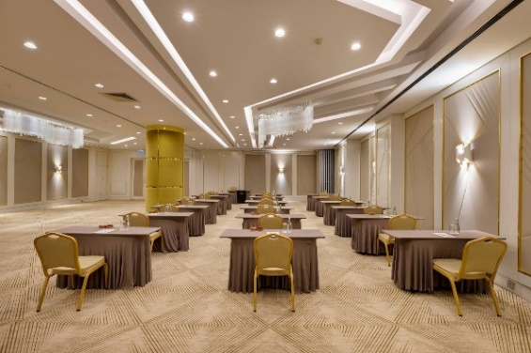
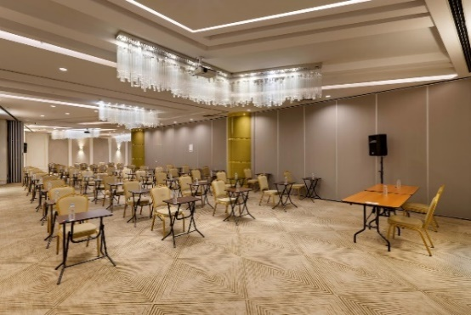

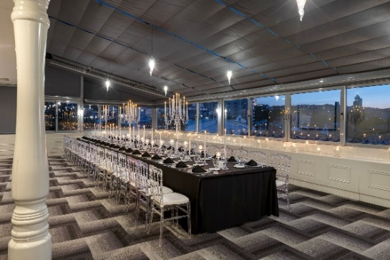
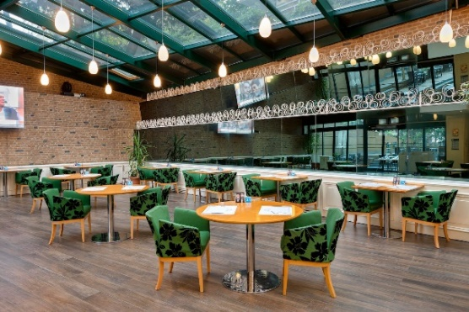

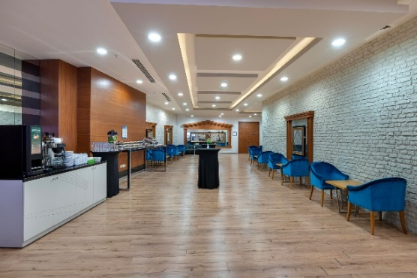
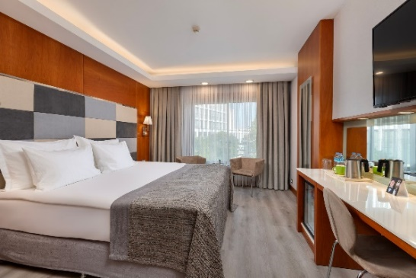

SEMPOZYUM KAYIT, KONAKLAMA ve TRANSFER BİLGİLERİ
KAYIT FORMU için TIKLAYINIZ …
- SEMPOZYUM ve KURS/WORKSHOP KAYIT ÜCRETLERİ
 | Erken Kayıt  (Son Tarih: 17 Mart 2026) |  |  |  | Geç Kayıt  (17 Mart 2026 ve sonrası)
 | SEMPOZYUM KAYIT ÜCRETİ | KURS KAYIT ÜCRETİ | SEMPOZYUM ve KURS KAYIT PAKETİ | WORKSHOP ÜCRETİ | SEMPOZYUM KAYIT ÜCRETİ | KURS KAYIT ÜCRETİ | SEMPOZYUM ve KURS KAYIT PAKETİ | WORKSHOP ÜCRETİ
ARUD Üyesi | ₺9,000.00 | ₺8,000.00 | ₺12,000.00 | ₺1,500.00 | ₺9,900.00 | ₺8,800.00 | ₺13,200.00 | ₺1,650.00
Uzman | ₺12,000.00 | ₺10,000.00 | ₺16,000.00 | ₺2,000.00 | ₺13,200.00 | ₺11,000.00 | ₺17,600.00 | ₺2,200.00
Asistan | ₺8,000.00 | ₺7,000.00 | ₺10,000.00 | ₺1,000.00 | ₺8,800.00 | ₺7,700.00 | ₺11,000.00 | ₺1,100.00

Sempzyum kayıt ücretlerine, bilimsel programa giriş, stantları ziyaret, öğle yemeği ve çay-kahve molaları dahildir. Kurs ücretleri, kurs başına ücreti gösterir; kurslara giriş, öğle yemeği ve çay-kahve molaları dahildir. Tüm ücretlere %20 KDV dahil değildir.
KAYIT İPTAL ŞARTLARI; Kayıt iptal talebi Diamed Organizasyona yazılı olarak bildirilmelidir. 17 Mart 2026 tarihinde ve öncesinde yapılan iptal talebinde, yatırılmış bulunan kayıt ücretinin yarısı iade edilecektir. 17 Mart 2026 ve sonrasında yapılacak iptallerde herhangi bir iade yapılmayacaktır. Bu tarihten sonra sadece isim değişiklikleri kabul edilecektir.
- KONAKLAMA ÜCRETLERİ
LİMAK AMBASSADORE HOTEL ANKARA KONAKLAMA ÜCRETLERİ | 1. FIRSAT  (Son Gün: 5 Mart 2026) | 2. FIRSAT  (Son Gün: 17 Mart 2026) | GEÇ KAYIT
TEK KİŞİLİK ODA | 4.450,00 TL | 4.650,00 TL | 5.000,00 TL
İKİ KİŞİLİK ODA | 5.550,00 TL | 5.800,00 TL | 6.500,00 TL

Konaklama ücretleri, 1 gece ücretidir. Belirtilen fiyatlar oda ve kahvaltı içerir, %10 KDV ve %2 Konaklama Vergisi dahil değildir. Tüm konaklama talepleriniz için Diamed Kongre Organizasyon’dan oda müsaitliği ve fiyat teklifi alınız.
Sempozyum tarihinden sonra zamanında ödenmeyen veya geciktirilen tüm ödemeler için bütçelerde ve web sitesinde ilan ettiğimiz gibi %10 ekleme yapılacak ve tarafınıza yansıtılacaktır. Otele girişler giriş günü saat 14:00 olup, ayrılışlar saat 12:00'dır. Otel ayrılış saatini uzatmak isteyen misafirlerimiz, kayıt deskine ek ücret ödeyerek odalarını uzatabilirler. Otelin müsaitliği doğrultusunda yardımcı olunacaktır.

- TRANSFER ÜCRETLERİ (Esenboğa Havaalanı - Otel Transferi Fiyatları)
 | NORMAL | VİP
TEK YÖN | 2.750,00 TL | 7.000,00 TL
ÇİFT YÖN | 5.000,00 TL | 13.000,00 TL
“Normal” statüsündeki transfer ücretleri toplu transferler için geçerlidir. Yakıt fiyatlarında artış olması halinde ücretlerde de paralel oranlarda artış olacaktır. Fiyatlara %20 KDV dahil değildir.

HESAP NUMARALARI:

BBVA GARANTI BANKASI
Hesap Adı: Diamed Kongre Organizasyon Turizm Medya Ltd. Şti.
Kızılay Şubesi (082)
TL Hesap No: 6295390
IBAN No: TR50 0006 2000 0820 0006 2953 90

YAPI KREDI BANKASI
Hesap Adı: Diamed Kongre Organizasyon Turizm Medya Ltd. Şti.
Atatürk Bulvarı Ankara Şubesi (156)
TL Hesap No: 87033547
IBAN No: TR59 0006 7010 0000 0087 0335 47

AKBANK
Hesap Adı: Diamed Kongre Organizasyon Turizm Medya Ltd. Şti.
Kavaklıdere/Ankara Şubesi (0116)
TL Hesap No: 0159445
IBAN No: TR91 0004 6001 1688 8000 1594 45

